Изменение календаря  Издавна на Руси Новый год начинался с 1 сентября – урожай убран, можно и отдохнуть, повеселиться. Отсчет лет русские люди вели от «сотворения мира». В Европе год начинался 1 января, а отсчет лет велся «от Рождества Христова». Вот и получалось, в России был год 7207, а в Европе – 1699. Царь Петр решительно покончил с этим неудобством. Отныне 1 января предписывалось поздравлять друг друга с Новым годом, наряжать дома хвоею, самим наряжаться, жечь костры, дарить подарки, окна домов красками разрисовывать, Деда Мороза и Снегурку во всех домах привечать, Год Новый на Русь зазывать!  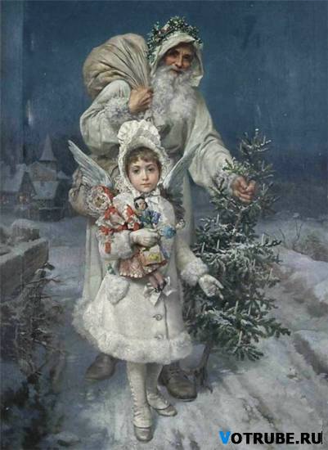 | Упрощение алфавита  Петр I начал упрощение русской азбуки. В алфавит были введены новые буквы Я, Э, Й, упрощено написание букв. Новый шрифт был предназначен для печати официальных публикаций и газет, военной, научной, учебной и художественной литературы. Если раньше для обозначения чисел употреблялись буквы, то теперь стали употребляться арабские цифры.  Так до Петра обозначались цифры:  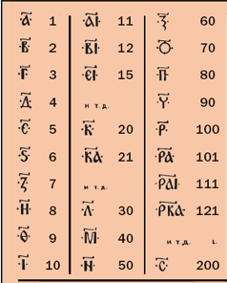  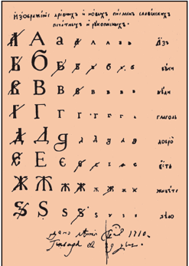  Страница азбуки с собственноручными исправлениями Петра I | Выпуск первой печатной газеты  С XVII века специально для царя делали переводы зарубежных газет с сообщениями о важных событиях. Петр решил печатать русскую газету и лично принимал активное участие в ее выпуске. Назвали газету «Ведомости». Первая газета по размеру была чуть больше ладони, печаталась на серой, шероховатой бумаге мелкими неровными буквами. Не было в ней ни рисунков, ни фотографий. Но Петр был очень рад. «Радуйся малому, тогда и большое придет!» - говорил царь. Газеты печатались на одной стороне листа: их вывешивали на столбах в людных местах города.  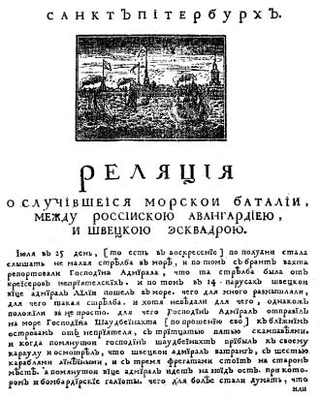 | Появление школ  Петр издал указы, по которым дворяне были обязаны учиться. Многих молодых людей посылали учиться за границу, а по возвращении царь лично принимал у них экзамен.  При Петре были открыты:  14 января 1700 года – школа математических и навигационных наук в Москве;  1701 –1721годы:  артиллерийская, инженерная и медицинская школы в Москве; инженерная школа и морская академия в Петербурге;  1705 год – первая в России гимназия;  1714 год - бесплатные цифирные школы в провинциальных городах, призванные «детей всякого чина учить грамоте, цифири и геометрии».  Для солдатских детей были открыты гарнизонные школы.  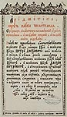  Учебник арифментики 1703 года
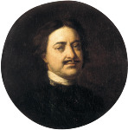  Новый календарь  1700 год | Изменение русского алфавита  1708 год | Выход первой русской печатной газеты «Ведомости»  1702 год | Открытие школ и гимназий  1700 - 1721 годы

